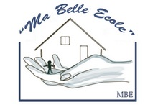
« Ma Belle Ecole »
Association humanitaire, déclarée à la préfecture de Nanterre.JO du 20 février 2010. N°1089

Formulaire de parrainage/Année 2011

Nom ………………………………………………………………………………….

Prénom …………………………..............................................................................
"Dessine Moi Une Ecole"

Adresse ………………………………………………………………………………….

Code postal ………………………………. Ville……………………………………..

Pays ………………………………………………………………………………….

Téléphone ………………………………

Adresse e-mail ……………………..........................................

□ Je souhaite parrainer : □ Une fille □ Un garçon □ Je vous laisse choisir

Pour cela, je donne 25€ / mois à l’association

Je souhaite que ce montant soit prélevé :

□ Mensuellement □ Trimestriellement □ Semestriellement □ Annuellement

□ J’en profite pour effectuer un don à l’association d’un montant de : …… €

Fait à :

Date : Signature

Formulaire à imprimer, et à envoyer par la poste :

- Au siège social :

26, jardins Boieldieu
92800 PUTEAUX

